Számítógép hálózatok: Packet Tracer

1. Packet Tracerben építsd fel az alábbi hálózatot, ügyelvén arra, hogy a megfelelő típusú eszközöket vedd fel a szimulációba, és ha kell, bővítsd őket modullal. Az nem muszáj, hogy az összekapcsolt interfészek sorszáma (Fa0/0, Fa0/1, …) is egyezzen az ábrán szereplőkkel, de az eszközök elrendezése, csatlakozásai és típusai igen!  
(5p)

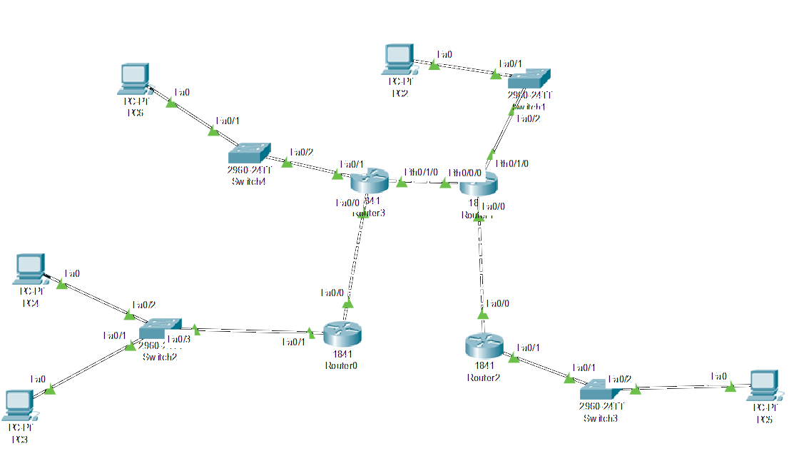

2. Oszd fel a 195.170.50.0hálózatot annyi alhálózatra, amennyit a fenti hálózat igényel. Vezesd itt végig a gondolatmenetedet: mi lett az alhálózati maszkod, miért ennyi bitet adtál át, a hálózat melyik részére melyik tartományt osztottad? A jegyzetbe feltétlenül írd le a tartományokat is pl. az alábbi formában: 1. 192.168.10.0 - 192.168.10.127; 2. 192.168.10.128 - 192.168.10.255; …  
(15p)

Tarjányi Csongor:  
Mivel négy darab alhálózatunk van és ezeknek a routerei is össze vannak kötve, 4 + 3 (ami 4+4, vagyis 2^3) részre kell osztanunk a hálózatunkat. A C osztályú, 24 maszk bittel rendelkező 195.170.50.0 – 195.170.50.255 tartományt először elfeleztem, majd a feleket is tovább feleztem, majd a négyből három negyedet is elfeleztem (első és utolsó címet nem használjuk, mert az első az azonosító, az utolsó pedig a szórási cím), ezzel együtt a hálózati maszk utolsó oktettje 224 a 6 darab 2^3-onnal számolt alhálózatnak, az utolsónak 192(195.170.50.0 -> 11000011.10101010.00110010 .00000000  
255.255.255.0 -> 11111111.11111111.11111111 .00000000, az alhálózati maszkok utolsó oktettjét a 2^3-on segítségével tudom megadni, mert a kitevő határozza meg, hány bitet kell 0-ról 1-re írni az utolsó oktettben).

Az így kapott alhálózataim a következők lettek:  
  
195.170.50.0 – 255.255.255.224 ( használható címek: 195.170.50.1 – 195.170.50.30)  
195.170.50.32 – 255.255.255.224 (használható címek: 195.170.50.33 – 195.170.50.62)  
195.170.50.64 – 255.255.255.224 (használható címek: 195.170.50.65 – 195.170.50.94)  
195.170.50.96 – 255.255.255.224 (használható címek: 195.170.50.97 – 195.170.50.126)  
195.170.50.128 – 255.255.255.224 (használható címek: 195.170.50.129 – 195.170.50.158)  
195.170.50.160 – 255.255.255.224 (használható címek: 195.170.50.161 – 195.170.50.190)  
195.170.50.192 – 255.255.255.192 (használható címek: 195.170.50.193 – 195.170.50.254) (ezt nem osztottam ketté, bár megtehettem volna. Ha tovább felezem, ennek a hálózati maszkja is 224 lett volna az utolsó oktettben.)  
  
Ezt követően megadtam a hostoknak a használható címek első címét az adott alhálózatokon, a forgalomirányítók felé mindig a legközelebbi egész címet adtam meg (pl. 195.170.50.10), a forgalomirányítók között pedig mindig a köztes alhálózatot használtam (pl. 195.170.50.0 és 195.170.50.64-es hálózatok között szerepel a 195.170.50.32-es alhálózat). Ezt követően router rip -> version 2 -> network \*szomszédos alhálózatok címe\* minden forgalomirányítónál.

3. A hálózat routereiben vegyél fel RIP forgalomirányítási szabályokat úgy, hogy a hálózatban bármely két gép tudjon kommunikálni egymással!   
Ne feledd elmenteni a routerek konfigurációit a munkád végeztével!   
(10p)